

Ciclo escolar
2020-2021
6
CicloEscolar.mx ® 2020

grado
Evaluación
Diagnóstica

Nombre del Alumno:
Grado:
Grupo:
Fecha:
Nombre de la Escuela:

MATERIA | REACTIVOS | ACIERTOS | CALIFICACIÓN
Matemáticas | 23
Español | 20
Ciencias Naturales | 23
Geografía | 16
Historia | 16
Formación Cívica y Ética | 14

Firma del padre o tutor: ____________________

Lee con atención el siguiente texto y contesta las preguntas.

Subraya la respuesta correcta
Matemáticas pág. 1 de 3 Examen Diagnóstico 6 Grado - CicloEscolar.mx ® 2020

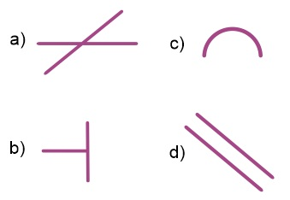
1.- Elige las líneas paralelas.

2.- Elige las líneas perpendiculares.

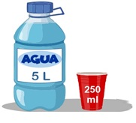
Observa la siguiente imagen y contesta la pregunta 3
.

3.- ¿Cuántos vasos puedes llenar con el garrafón de agua?
- 28 vasos.
- 20 vasos.
- 30 vasos.
- 18 vasos.

4 al 7.- Escribe el nombre del tipo de ángulos. Recto, agudo, llano y obtuso.
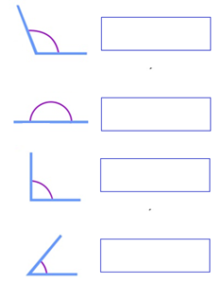

8.- Si el siguiente triángulo representa 2/6 de una figura ¿Cuál de las siguientes figuras es el entero?
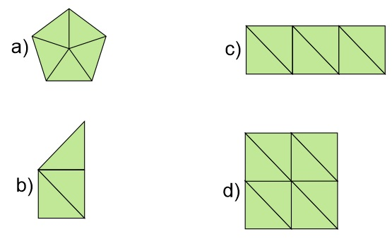

9.- ¿Qué hora marca el reloj?
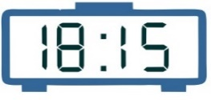
- 8:15 de la mañana.
- 8:15 de la tarde.
- 6:15 de la mañana.
- 6:15 de la tarde.

Matemáticas pág. 2 de 3 Examen Diagnóstico 6 Grado - CicloEscolar.mx ® 2020
Subraya la respuesta correcta

Observa la imagen y contesta la pregunta


10.- ¿Cuánto se pagaría por 9 tortas?
- $ 120
- $ 140
- $ 160
- $ 200

11.- ¿Cuál es el vértice opuesto a base 1?
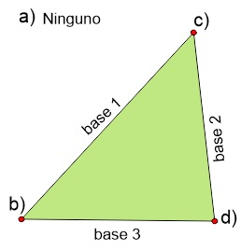

12.- ¿Cuántos milímetros mide la llave de la siguiente imagen?
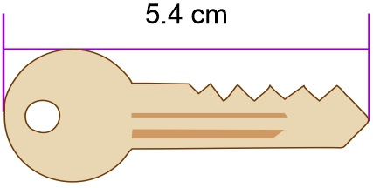

- 540 mm
- 5400 mm
- 54 mm
- 450 mm
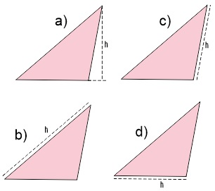
13.- ¿Cuál es la manera correcta de trazar la altura (h) del siguiente triángulo?

14.- ¿Cuál es el área del siguiente triángulo considerando que cada cuadro es igual a 1 cm2?
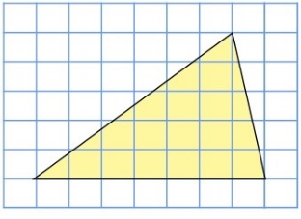

- 17.5 cm2
- 35 cm2
- 12 cm2
- 16 cm2

15.- ¿Cuál es el resultado de sumar las siguientes fracciones?

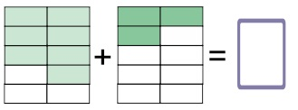

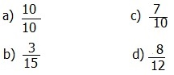

Matemáticas pág. 3 de 3 Examen Diagnóstico 6 Grado - CicloEscolar.mx ® 2020

Subraya la respuesta correcta
16.- ¿Cuál es el área del siguiente romboide considerando que cada cuadro es igual a 1 cm2?
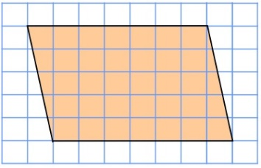

- 35 cm2 c) 24 cm2
- 70 cm2 d) 32 cm2

17.- ¿Cuánto es el doble de 0.25?
- 1 c) 0.35
- 0.50 d) 1.25

18.- ¿Cuánto es la mitad de 2.6?
- 1.3 c) 2.3
- 0.35 d) 5.2

19.- ¿Cuántas aristas tiene una pirámide cuadrangular?
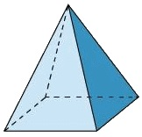
- 5
- 8
- 10
- 3

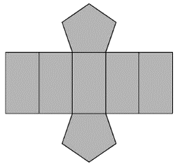
20.- ¿Qué figura se forma con el siguiente desarrollo plano?

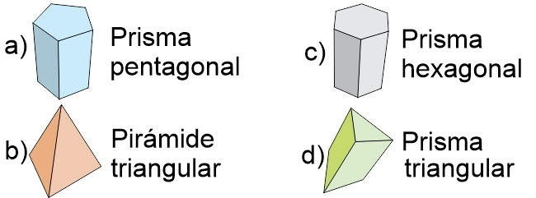

Lee el siguiente anuncio y responde la pregunta 21
Se vende una hectárea de terreno
Cuenta con todos los servicios.
Se ubica a 5 minutos del centro.
$130 pesos el m2.

21.- ¿Cuál es el precio total del terreno?

- $ 1,300
- $ 13,000
- $ 130,000
- $ 1,300,000

22.- ¿Cuál es el término que falta en la siguiente sucesión?

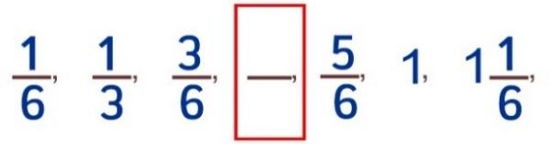

- 2/3
- 3/2
- 1/5
- 4/6

Resuelve el siguiente problema

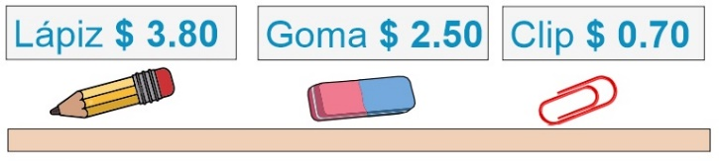

23.- Daniel compró 10 lápices, 4 gomas y 10 clips. ¿Cuánto pagó en total?

- 50.70 pesos
- 55.00 pesos
- 56.00 pesos
- 42.50 pesos

Español pág. 1 de 3 Examen Diagnóstico 6 Grado - CicloEscolar.mx ® 2020
Subraya la respuesta correcta

1.- ¿Qué tipo de juego de palabras es el siguiente texto?
Compré pocas copas, pocas copas compré,
como compré pocas copas, pocas copas pagaré.

- Un chiste.
- Una adivinanza.
- Un trabalenguas.
- Una leyenda.

2.- Lee el siguiente texto y subraya las palabras que riman.
Puedo perderte,
puedo odiarte,
pero es imposible
poder olvidarte.

3.- ¿Cuál es la frase en sentido figurado de la siguiente adivinanza?
Es la reina de los mares,
su dentadura es muy buena,
y por no ir nunca vacía,
siempre dicen que va llena.

- Es la reina de los mares.
- Su dentadura es muy buena.
- Por no ir nunca vacía.
- Dicen que va llena.

4.- Son ejemplos de siglas.
- Blvd. Av. Cjn. Col.
- SSA, UNAM, IMSS
- Norte, Sur, Este, Oeste
- Izquierda, derecha.

5.- ¿Qué tipo de texto es el siguiente?
Camarón que se duerme se lo lleva la corriente

- Una adivinanza.
- Un refrán.
- Un chiste.
- Un trabalenguas.

6.- ¿Cuál es el significado implícito del siguiente refrán?
Árbol que crece torcido, nunca endereza

- No se puede enderezar el tronco de los árboles.
- Alguien que se desvíe de lo correcto en sus primeras etapas de vida, no podrá corregirse posteriormente.
- No debemos dejar que un árbol crezca.
- Nunca enderezar un árbol torcido.

7.- Elige la frase escrita en discurso directo.

- “Cierto día los ratones se reunieron para idear un plan”
- “– Esto tiene que terminar. ¿Alguien tiene algún plan?”
- “Celebraron con aplausos el nuevo plan”
- “Estaban hartos de vivir huyendo”

8.- Son diferentes tipos de adverbios.
- Cortos, largos, medianos.
- Personales, impersonales, propios.
- De tiempo, de modo, de lugar.
- Dónde, cuándo, cómo

Español pág. 2 de 3 Examen Diagnóstico 6 Grado - CicloEscolar.mx ® 2020
Subraya la respuesta correcta

9.- Elige la familia léxica
- Florero, flotador, Florencia, flor.
- Carne, carro, cartera, carretera.
- Antes, antena, anteojos, anticipo.
- Zapato, zapatería, zapatero, zapatilla.
Lee el siguiente texto y responde la pregunta 10
Caperucita Roja. (fragmento)
Segundo acto
Personajes: Caperucita y el Lobo.
Escenografía: Bosque tenebroso, camino empedrado, parece peligroso.

Narrador: Caperucita caminaba por el bosque. ¡De repente!, se encontró con el lobo feroz y este le dijo:

Lobo: (Con voz ronca) ¡Niña!, ¿a dónde vas?

Caperucita: (Dejando su cesta en el suelo) A casa de mi abuelita.

10.- ¿En qué formato está escrito el fragmento de Caperucita Roja?
- Cuento tradicional.
- Guion de teatro.
- Adaptado como leyenda.
- Adaptación para una película.

11.- ¿Cómo se dividen las obras teatrales?
- Capítulos y párrafos.
- Versos y estrofas.
- Actos y escenas.
- Cuentos y leyendas.

12.- Son ejemplos de adjetivos.
- Fuerte, grande, rígido.
- Amasar, formar, secar.
- Recipiente, agua, barro.
- Madera, palito, bolitas.
13.- ¿Cómo suele ser el personaje prototípico de princesa?
- Fría e indiferente.
- Pobre y enojona.
- Fea y malvada.
- Buena y amable.
14.- ¿Cómo suele ser el personaje prototípico de bruja?
- Fría e indiferente.
- Pobre y enojona.
- Fea y malvada.
- Buena y amable.
15.- Elige la frase que tiene una entonación de sorpresa.
- ¡Niña!, ¿a dónde vas?
- Nina, ¿A dónde vas?
- Niña a dónde vas
- ¿A dónde vas niña?
16.- ¿Cuál es el significado literal del siguiente verso?
Tú eres como el aire que respiro.

- Tú te haces muchos gases y tengo que respirarlos.
- Tú eres una persona de la que estoy enamorado y te necesito a mi lado.
- Cuando estás conmigo siento que no puedo respirar.
- Tu olor es muy bonito.

Español pág. 3 de 3 Examen Diagnóstico 6 Grado - CicloEscolar.mx ® 2020
Subraya la respuesta correcta.

Lee el siguiente texto y responde las preguntas 17.
Mi mamá estaba en la casa tranquila y despreocupada, cuando de repente llegaron un par de tipos altos, robustos y malencarados con un aspecto rudo y peligroso, llevaban puestos lentes oscuros. Se acercaron sospechosamente a la puerta y dijeron con voz fuerte: ¡Venimos de Elektra señora, tiene pagos atrasados!

17.- Son ejemplos de adverbios
- Altos, robustos y malencarados.
- Mi mamá estaba en la casa.
- Venimos de Elektra señora.
- Tranquila y despreocupada.
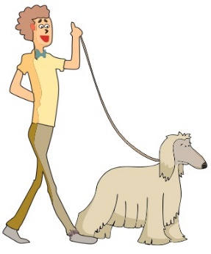
De acuerdo a lo que se puede ver en la siguiente imagen, responde la pregunta 18.

18.- ¿Cuál de las siguientes descripciones hace un uso correcto de adjetivos y adverbios?
- Un hombre pasea a su perro.
- Un hombre feliz pasea a su perro.
- Un hombre alto y delgado pasea alegremente a su peludo perro.
- Un hombre rico pasea a su peligroso perro.

19.- De los siguientes medios informativos. ¿Cuál de ellos es un tríptico?
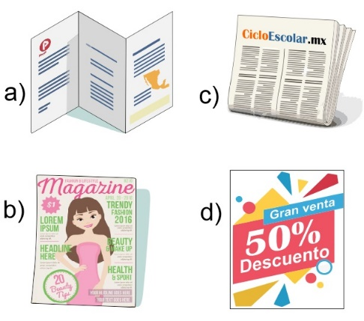

Observa la siguiente imagen y responde la pregunta 20.
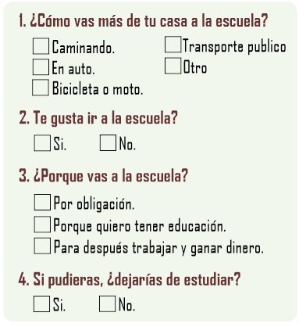

20.- ¿Qué tipo de cuestionario es el anterior?
- Una entrevista.
- Un examen.
- Un formulario.
- Una encuesta.

Ciencias Naturales pág. 1 de 3 Examen Diagnóstico Sexto Grado - CicloEscolar.mx ® 2020
Subraya la respuesta correcta

1.- ¿Qué es una dieta?
- Un régimen alimenticio para bajar de peso.
- La variedad de alimentos que consumimos de manera cotidiana.
- La comida que ingieren las personas obesas.
- La comida chatarra, como refrescos y frituras.

2.- Provienen de alimentos de origen animal, como la carne, los huevos y la leche.
- Grasas y lípidos.
- Proteínas.
- Carbohidratos.
- Vitaminas y minerales.

3.- Estos nutrimentos permiten mantener un crecimiento saludable y ayudan a prevenir enfermedades. Se encuentran en las verduras y frutas.
- Grasas y lípidos.
- Vitaminas y minerales.
- Proteínas.
- Carbohidratos.

4.- Sustancias toxicas que cuando se consumen producen lesiones en el sistema nervioso y hacen que los órganos dejen de funcionar correctamente.
- Drogas, alcohol y tabaco.
- Refrescos y Sabritas.
- Frutas y verduras.
- Lípidos y grasas.

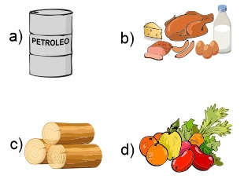
5.- ¿Cuál de los siguientes es un recurso natural no renovable?:

6.- ¿Qué ocurre cuando se altera un ecosistema?
- Provoca que algunos animales emigren y otros perezcan.
- No ocurre nada.
- Hace que crezca más vegetación.
- Provoca un equilibro ambiental.

7.- ¿Cómo se les conoce a las especies que habitan exclusivamente en una sola región?
- Biodiversidad exclusiva.
- Ecosistema especifico.
- Especie endémica.
- Organismo relacionado.

8.- Es la capacidad de un material para disolverse en otro; por ejemplo, el azúcar y la sal se disuelven al mezclarse con el agua.
- Amabilidad.
- Insolubilidad.
- Solubilidad.
- Habilidad.

Ciencias Naturales pág. 2 de 3 Examen Diagnóstico Sexto Grado - CicloEscolar.mx ® 2020
Subraya la respuesta correcta

9.- ¿Cómo se les llama a los materiales compuestos por dos o varias sustancias?
- Solución.
- Revoltura.
- Mezcla.
- Atole.

10.- Son métodos para separar las sustancias que componen una mezcla.
- Imantación, filtración, evaporación.
- Habitación, salvación, equivocación.
- Infiltración, demarcación, marcación.
- Sólido, líquido, gaseoso.

11.- ¿Qué método de separación de mezclas resultaría más eficaz para separar agua y arena?
- Decantación.
- Filtración.
- Evaporación.
- Imantación.
12.- ¿Qué método de separación de mezclas se puede observar en la siguiente imagen?
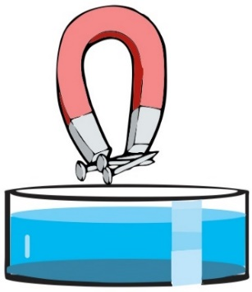

- Decantación.
- Filtración.
- Evaporación.
- Imantación.
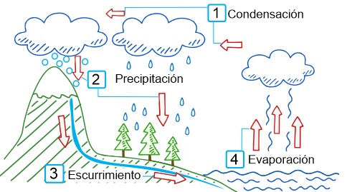
Observa la imagen y responde la pregunta 13

13.- ¿Qué se representa en la imagen?
- El ciclo de la materia.
- El ciclo del agua.
- El ciclo de los mares.
- El ciclo de las nubes.

14.- ¿Cuál de los siguientes objetos no necesita energía eléctrica para funcionar?
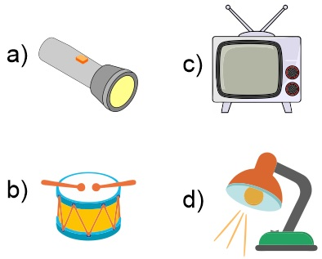

15.- Son materiales conductores.
- Madera, hule, hierro
- Vidrio, plástico, papel
- Oro, plata, cobre,
- Plantas, tierra, tela.

Ciencias Naturales pág. 3 de 3 Examen Diagnóstico Sexto Grado - CicloEscolar.mx ® 2020
Subraya la respuesta correcta

16.- Son materiales aislantes.
- Madera, hule, hierro
- Vidrio, plástico, papel
- Oro, plata, cobre
- Acero, cobre, zinc

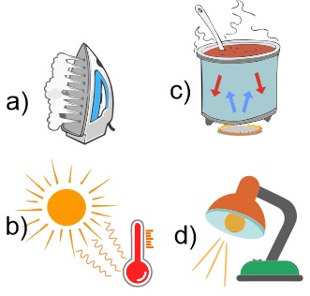
17.- Elige el ejemplo de transformación de energia por radiación.

18.- Elige el ejemplo de transformación de energia electrica a energia calorifica.
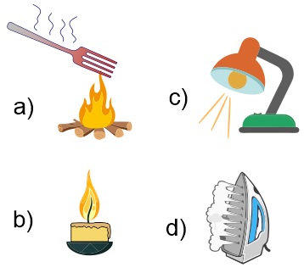

19.- Es la estrella de mayor tamaño del sistema solar y emite luz propia.
- La Luna
- La Tierra
- El Sol
- Los satélites.

20.- Son cuerpos que giran alrededor de los planetas.
- El Sol.
- La tierra.
- Los satélites.
- Las estrellas.

21.- Es el único satélite natural de la tierra.
- El Sol
- La Luna
- Marte
- Júpiter

22.- Movimiento que tiene una duración de 24 horas en el que la Tierra gira sobre su propio eje:
- Traslación.
- Rotación
- Inclinación
- Alteración.

23.- Se observa cuando la Luna se interpone entre el Sol y la Tierra e impide que parte de los rayos solares lleguen a la Tierra, proyectando una sombra:
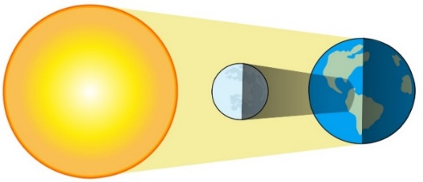

- Eclipse de luz.
- Eclipse solar.
- Eclipse lunar.
- Eclipse de oscuridad.

Geografía pág. 1 de 2 Examen Diagnóstico Sexto Grado - CicloEscolar.mx ® 2020

Subraya la respuesta correcta.
1.- Son los movimientos vibratorios
originados por la energía que se libera al
chocar las placas tectónicas.
- Erupción volcánica.
- Sismos o temblores.
- Tornados.
- Tsunamis

2.- ¿Cuáles son los principales agentes de
la erosión del suelo?
- La contaminación.
- La luz solar.
- El agua y el viento.
- Los desechos orgánicos.

3.- ¿Por qué los seres humanos y los
animales terrestres no podemos
consumir agua de los océanos?
- Por su alto contenido de peces.
- Por su alto contenido de contaminantes.
- Por su alto contenido de azúcar.
- Por su alto contenido de sal.

4.- ¿Con qué porcentaje del agua de todo
el planeta debemos cubrir las
necesidades de la población mundial
incluyendo las actividades agrícolas e
industriales?

- Con menos del 1% del agua del planeta.
- Con el 3 % del agua del planeta.
- Con el 50% del agua del planeta.
- Con el 97% del agua del planeta.

5.- ¿Cuál de las siguientes imágenes representa una zona rural?
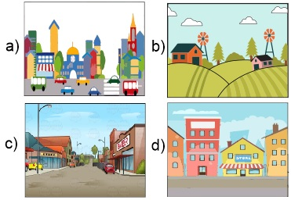

6.- Es el desplazamiento temporal o permanente de las personas, ya sea de un país a otro, de una ciudad a otra o de un pueblo a otro.
- Migración
- Saturación
- Población
- Reducción
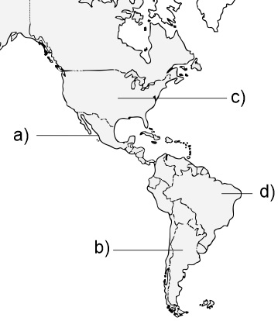
7.- ¿Cuál es el principal país expulsor de migrantes del continente americano?

Geografía pág. 2 de 2 Examen Diagnóstico Sexto Grado - CicloEscolar.mx ® 2020
Subraya la respuesta correcta.

8.- Entre las siguientes, ¿Cuál es la tradición más representativa de México?
- Halloween.
- Dia de acción de gracias.
- Celebración del Día de muertos.
- Navidad.
9.- Son las actividades donde se aprovechan los recursos naturales sin modificarlos, es decir tal como se extraen de la naturaleza.
- Actividades primarias.
- Actividades secundarias.
- Actividades terciarias.
- Actividades humanas.

10.- ¿Cuál de las siguientes es una actividad del sector primario?
- Turismo.
- Manufactura.
- Agricultura.
- Servicios médicos.
11.- Es la actividad mediante la cual se venden, se comprar o se intercambian productos.
- Comercio.
- Servicios bancarios.
- Turismo.
- Minería.

12.- ¿Qué recurso natural se utiliza desde los orígenes de la humanidad para satisfacer necesidades de alimentación y vestido?
- Fauna.
- Vegetación.
- Agua.
- Viento.

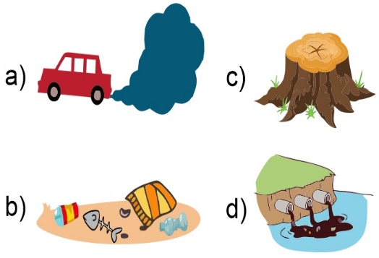
13.- Problema ambiental causado por el ser humano generalmente para utilizar los espacios como terrenos agrícolas, ganaderos o urbanos.

14.- Es una de las causas por las que en un país pobre se originan problemas ambientales.
- La falta de dinero para limpiar el agua, el aire y el suelo.
- Las necesidades de la población provocan sobreexplotación de los recursos naturales.
- La gente pobre no está interesada ni capacitada para el cuidado del ambiente.
- Al gobierno no le alcanza para crear o comprar tecnologías que dañen menos el ambiente.
15- La desaparición de hielo del Ártico es consecuencia de:
- El cambio climático.
- Problema económico mundial.
- La corrupción de los gobiernos.
- El uso excesivo de celulares.
16.- Principal indicador que destaca la desigualdad socioeconómica de los países.
- Esperanza de vida
- Porcentaje de analfabetismo
- Ingreso promedio por persona
- Tipo de vivienda
Historia pág. 1 de 2 Examen Diagnóstico Sexto Grado - CicloEscolar.mx ® 2020

Subraya la respuesta correcta

1.- ¿En qué año México proclamó su independencia de España?
- En 1821
- En 1851
- En 1914
- En 1810

2.- ¿En qué año México se convirtió en una república federal y promulgó su primera constitución?
- En 1921 b) 1994
- En 1824 d) 1947

3.- Al separarse de España, México se convirtió en un país soberano. ¿Qué significa eso?
- Los españoles huyeron de México.
- Ahora es un país libre de elegir sus gobernantes.
- Que rompió relaciones con España.
- Hizo acuerdos comerciales con España.

4.- ¿En qué fecha se celebró por primera vez el grito de Independencia?
- 16 de septiembre de 1812.
- 20 de febrero de 1912
- 16 de marzo de 1914
- 12 septiembre de 1710

5.- ¿Quién fue el primer presidente electo de la República Mexicana?
- Adolfo Bautista
- Vicente Guerrero
- Benito Juárez
- Guadalupe Victoria

6.- ¿Cuál fue el motivo de la guerra entre Estados Unidos y México?
- Después de que Texas se incorporó a Estados Unidos, busco extender aún más sus dominios y quiso apoderarse de Nuevo México y California.
- México declaró la guerra a estados unidos para intentar recuperar Texas.
- Porque México no podía pagar su deuda externa.
- Porque Estados Unidos quería apoderarse de las minas abandonadas de México.

7.- A mediados del siglo XIX dos fuerzas políticas querían gobernar México; ambos grupos tenían ideas opuestas. ¿Quiénes eran estos dos grupos?
- Demócratas y republicanos.
- Liberales y conservadores.
- Hacendados y Caciques.
- Militares y civiles.

8.- ¿En qué consistieron las Leyes de Reforma promulgadas durante la guerra por Don Benito Juárez?
- Eliminaba la participación de la Iglesia Católica en asuntos del gobierno; expropió sus bienes y estableció la libertad de culto.
- Establecía que la religión de los mexicanos debía ser la católica.
- Permitió que la Iglesia solamente administrara el Registro Civil.
- En la suspensión temporal de la deuda externa.

Historia pág. 2 de 2 Examen Diagnóstico Sexto Grado - CicloEscolar.mx ® 2020
Subraya la respuesta correcta

9.- ¿Cuál fue la consecuencia de suspender la deuda que se tenía con Inglaterra, Francia y España?
- Tras una negociación, los tres países esperaron que México reanudara los pagos.
- España no aceptó negociar e inició una intervención militar en México.
- Inglaterra no aceptó negociar e inició una intervención militar en México.
- Francia no aceptó negociar e inició una intervención militar en México.

10.- ¿En qué fecha, Ignacio Zaragoza con su ejército liberal, logró una importante victoria contra el ejército Frances, conocida como la Batalla de Puebla?
- El 5 de mayo de 1862.
- El 25 de diciembre de 2012.
- El 17 de julio de 1861.
- El 5 de febrero del 1995.

11.- ¿Etapa de la historia de México en la que se reeligió cinco veces consecutivas el presidente Porfirio Díaz?
- Porfiriato.
- Reforma.
- Republica restaurada.
- Independencia.
12.- ¿Por qué el Porfiriato se convirtió en una dictadura?
- Logró el equilibrio económico.
- Porque no permitió la inversión extranjera.
- Porque elimino las libertades políticas, censuró a la prensa y reprimió las protestas sociales.
- Porque termino con la pobreza del pueblo.
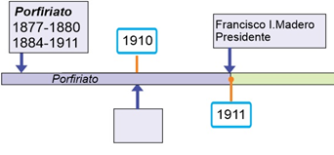
13.- ¿Qué suceso corresponde al recuadro vacío de la siguiente línea de tiempo?

- Inicio de la Revolución Mexicana.
- Promulgación de la Constitución.
- Inicio de la Guerra de Reforma.
- Inicio de la Invasión Francesa.

14.- Máximos representantes de los intereses campesinos durante la Revolución Mexicana.
- Los hermanos Serdán.
- Venustiano Carranza y Álvaro Obregón.
- Victoriano Huerta y Pino Suarez.
- Emiliano Zapata y Francisco Villa.

15.- Derecho muy importante de los mexicanos que fue reprimido por el gobierno durante el movimiento estudiantil de 1968.
- Libertad de culto.
- Libertad de elección.
- Libertad de expresión.
- Libertad de prensa.

16.- ¿Quién instauro en 1959 los Libros de Texto Gratuitos?
- Josefa Ortiz de Domínguez
- Jaime Torres Bodet
- Guillermo González Camarena
- Felipe Calderón Hinojosa.

Formación Cívica y Ética pág. 1 de 2 Examen Diagnóstico Sexto Grado - CicloEscolar.mx ® 2020
Subraya la respuesta correcta.

1.- Es un proceso natural en el que el cuerpo experimenta cambios físicos.
- Pubertad.
- Desarrollo emocional.
- Desarrollo cultural.
- Obesidad.

2.- ¿Qué es la asertividad?
- Es la habilidad para expresar tus sentimientos, necesidades y opiniones, así como para defender tus derechos sin abusar, sin permitir abusos, sin usar violencia y sin negar derechos propios y ajenos.
- Es la capacidad de acertar en todas las respuestas de un examen sin estudiar.
- Es la habilidad de insertar todas las pelotas que tiro jugando basquetbol.
- Es no discriminar a las personas.

3.- ¿Qué es la autorregulación?
- Cuando aprendemos a vestirnos, bañarnos y cocinarnos nosotros mismos.
- Entender lo que sientes, conocer la forma en que reaccionas ante el miedo, la tristeza, la alegría o el enojo, así como moderar y controlar tus impulsos.
- Esconder lo que sientes, tratar que desaparezcan tus sentimientos y emociones.
- Poder satisfacer nuestras necesidades económicas sin el apoyo de los padres.

4.- ¿Qué es la Justicia?
- Obtener todo lo que queremos sin importar si alguien lo necesita más que otros.
- Dar a cada quien lo que le corresponde en función de su esfuerzo o de su necesidad y respetar los derechos de todas las personas.
- Que todos reciban la misma cantidad de bienes o servicios, aunque no lo hayan ganado trabajando.
- Evitar hacer ejercicio físico.

5.- ¿Qué son las leyes?
- Son normas jurídicas que nadie está obligado a respetar si no lo desea.
- Son normas jurídicas que todas las personas tienen la obligación de respetarlas por igual.
- Son acuerdos de convivencia para vivir con respeto mutuo.
- Son documentos escritos por el presidente de la república.

6.- ¿Por qué son necesarias las leyes?
- Porque establecen las bases para evitar el abuso de poder entre las personas y garantizan el respeto a los derechos humanos y determinan que no haya privilegios.
- Al no ser obligatorias, no son necesarias.
- Porque permiten que la gente con más dinero y poder, reciban primero los servicios del gobierno.
- Son necesarias para que los policías sepan realizar su trabajo.

Formación Cívica y Ética pág. 1 de 2 Examen Diagnóstico Sexto Grado - CicloEscolar.mx ® 2020
Subraya la respuesta correcta.

7.- Son sanciones que se aplican cuando no se respeta la ley, excepto:
- Multas.
- Infracciones.
- Privación de la libertad.
- Gratificaciones.

8.- ¿Qué le ocurre a una persona cuando es víctima de la discriminación y la falta de trato justo?
- Aumenta su autoestima y la seguridad en ellos mismos.
- Degrada su dignidad y su valor como persona.
- Les permite desarrollarse emocionalmente.
- Genera en ella el deseo de vengarse de todos aquellos que la han discriminado.

9.- Consiste en lograr un acuerdo cuando hay un interés común. Gana la propuesta que solucione el problema o que atienda la necesidad con un alto grado de aceptación social.
- Votación.
- Consenso.
- Sorteo.
- Encargo.

10.- Los alumnos de 6° quieren ver una película, pero no logran ponerse de acuerdo en qué película mirar. ¿Cuál sería una manera democrática y justa para elegirla?
- Hacer un sorteo.
- Hacer una votación.
- Que decida la directora.
- Que decida el maestro.

11.- ¿Que debe hacer la minoría que pierde en una votación?
- Pelear.
- Respetar.
- Huir.
- Enojarse.

12.- ¿Por qué la Constitución es la Ley Suprema de la Nación que permite valer los derechos humanos en México?
- Porque está por encima de todas las leyes e incorpora los tratados internacionales de derechos humanos como parte de la legislación mexicana.
- Porque es la primera Constitución en el mundo que menciona los derechos sociales.
- Porque es una ley que define todo lo que se refiere al gobierno, garantías y protecciones que tienen todas las personas mexicanas.
- Porque es una ley valida en todo el mundo.

13.- ¿Quién es el responsable de garantizar tus derechos?
- Los maestros.
- Mi familia.
- Es mi propia responsabilidad.
- El estado.

14.- ¿Cuáles son los tres poderes en México?

- Legislativo, ejecutivo y judicial.
- Operativo, administrativo y federal.
- Democrático, justo y soberano.
- Reciclar, reducir y reutilizar.

CicloEscolar.mx ® 2020-2021
Este examen fue elaborado exclusivamente para www.cicloescolar.mx.
Examen Diagnóstico Sexto grado Ciclo escolar 2020-2021 por https:/www.cicloescolar.mx se distribuye bajo una Licencia Creative Commons Atribución-NoComercial-SinDerivadas 4.0 Internacional.

